一、看圖回答問題。(每題3分，共21分)
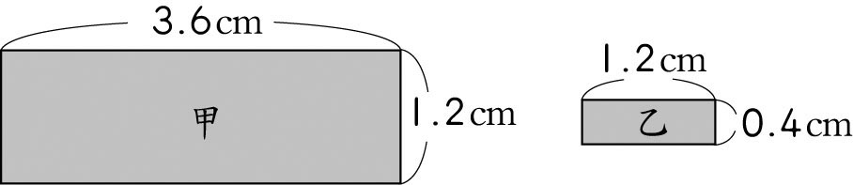
1.甲圖是乙圖的( )倍放大圖。
3
2.乙圖是甲圖的( )倍縮圖。

3.甲圖的長是乙圖的長的( )倍。
3
4.乙圖的寬是甲圖的寬的( )倍。

5.甲圖的面積是乙圖的( )倍。
9
6.畫出甲圖的 倍縮圖。
1.8cm
0.6cm

7.甲圖的 倍縮圖的面積是甲圖面積的( )倍。

二、把做法和答案記下來。
(每題5分，共10分)
1.右圖是一張實際長240公尺、寬180公尺的長方形土地縮圖，那麼這張縮圖的比例尺是多少？(用比的方式表示)
4cm：240m＝4cm：24000cm
＝1：6000
答：1：6000

2.一個長5公尺、寬3公尺的長方形花圃，畫在倍縮圖上，長、寬各變為多少？
5m＝500cm，3m＝300cm
500÷100＝5，300÷100＝3
答：長5公分，寬3公分

三、甲三角形是乙三角形的 倍縮圖，填填看。(每格3分，共45分)
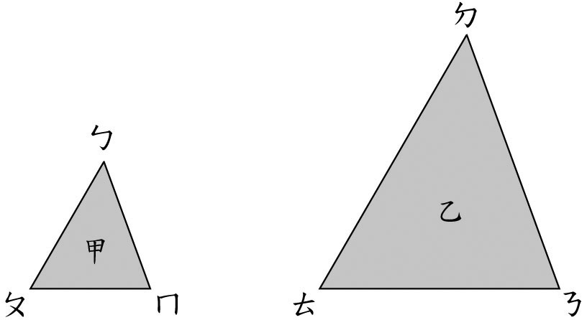
50°
60°
70°
1.完成表格。
(1) (2)
對應點
甲三角形 | 點ㄅ | 點ㄆ | 點ㄇ
乙三角形 | 點ㄉ | 點ㄊ | 點ㄋ

對應角
甲三角形 | ∠ㄅ | ∠ㄆ | ∠ㄇ
乙三角形 | ∠ㄉ | ∠ㄊ | ∠ㄋ

(3)
對應邊
甲三角形 | 邊ㄅㄆ | 邊ㄆㄇ | 邊ㄇㄅ
乙三角形 | 邊ㄉㄊ | 邊ㄊㄋ | 邊ㄋㄉ

2.∠ㄅ＝( )度，∠ㄆ＝( )度，∠ㄇ＝( )度。
50
60
70
3.邊ㄅㄆ和邊ㄉㄊ長度的比值是( )，如果邊ㄅㄆ長10公分，那麼邊ㄉㄊ長( )公分。

20
4.如果甲三角形的底是8公分，高是6公分，那麼乙三角形的面積是( )平方公分。
96
四、畫畫看，將下列各比例尺用圖示表示出來。(每題6分，共24分)
1. 1：250 2. 1：1500
0
7.5(公尺)
0
45(公尺)
3. 4.
0
60(公尺)
0
1.5(公里)

